黑龙江省哈尔滨市松北区2014-2015年八年级上学期期末调研物理试题及答案
考生须知：
本试卷为物理试卷。满分为100分，考试时间为70分钟。
得分

一选择题（1—12题，每题只有一个正确答案，请将正确答案的序号填写在下列表格中，共36分。）
题号 | 1 | 2 | 3 | 4 | 5 | 6 | 7 | 8 | 9 | 10 | 11 | 12
答案
一、选择题：（下列每题只有一个正确答案。每题3分，共36分）
1.下列数值最接近实际情况的是 （ ）
A．一枚鸡蛋的质量约为50g B．人步行的速度约为20m/s
C．洗澡水的温度大约为80℃ D．正常人70次脉搏的时间约为1s
2.在平直轨道上行驶的火车中，放在车厢内的小桌上的苹果相对于下列哪个物体是运动的（ ）
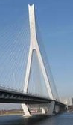
A．这列火车的机车 B．坐在车厢椅子上的乘客
C．从旁边走过的列车员 D．关着的车门
3.松浦大桥全长大约是4.2km,小明爸爸开车的平均速度大约是70km/h，要从松花江南岸到松花江北岸需要的时间是 （ ）
A．6min B．4.2min C．36min D．3．6min
4．关于“误差”下列说法正确的是 （ ）
A．只要测量方法正确就不会有误差 B．测量时误差是不可避免
C．选择精密的测量仪器可以避免误差 D．多次测量取平均值可以消除误差
5. 关于声音，下列说法正确的是 ( )

A．人们利用超声波的反射制成的声呐可以测海底深度

B．声源的振动频率越高，发出声音的响度会越大

C．主要交通道路上设置的噪声强度显示仪可以消除噪声

D．声音在真空中传播的速度是3×l0⁸m/s
6.如图所示的四个情景中属于光的反射的是 ( )
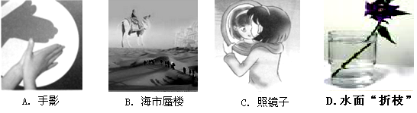

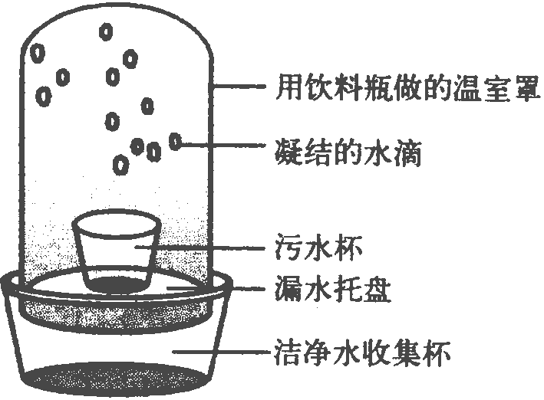
7．我国是一个缺水的国家，因而污水净化具有重要的意义．右图是某同学发明的太阳能净水器，该净水器在污水净化过程中发生的物态变化是 （ ）
A．先熔化，后液化 B．先升华，后凝华
C．先汽化，后液化 D．先汽化，后凝固

8．一支蜡烛位于焦距为10cm的凸透镜前，调节好透镜和光屏的位置后，光屏上呈现倒立、缩小的像，这支蜡烛可能距离透镜 （ ）
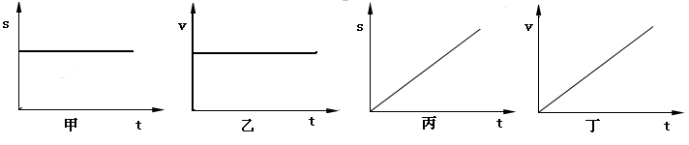
A．10cm B．15cm C．20cm D．25cm
9.如图所示的图像中，描述的是同一种运动形式的是 （ ）

A．甲与丙 B．甲与乙 C．丙与丁 D．乙与丙
10.某同学利用下列测量工具进行测量，其中数据记录不正确的是 （ ）
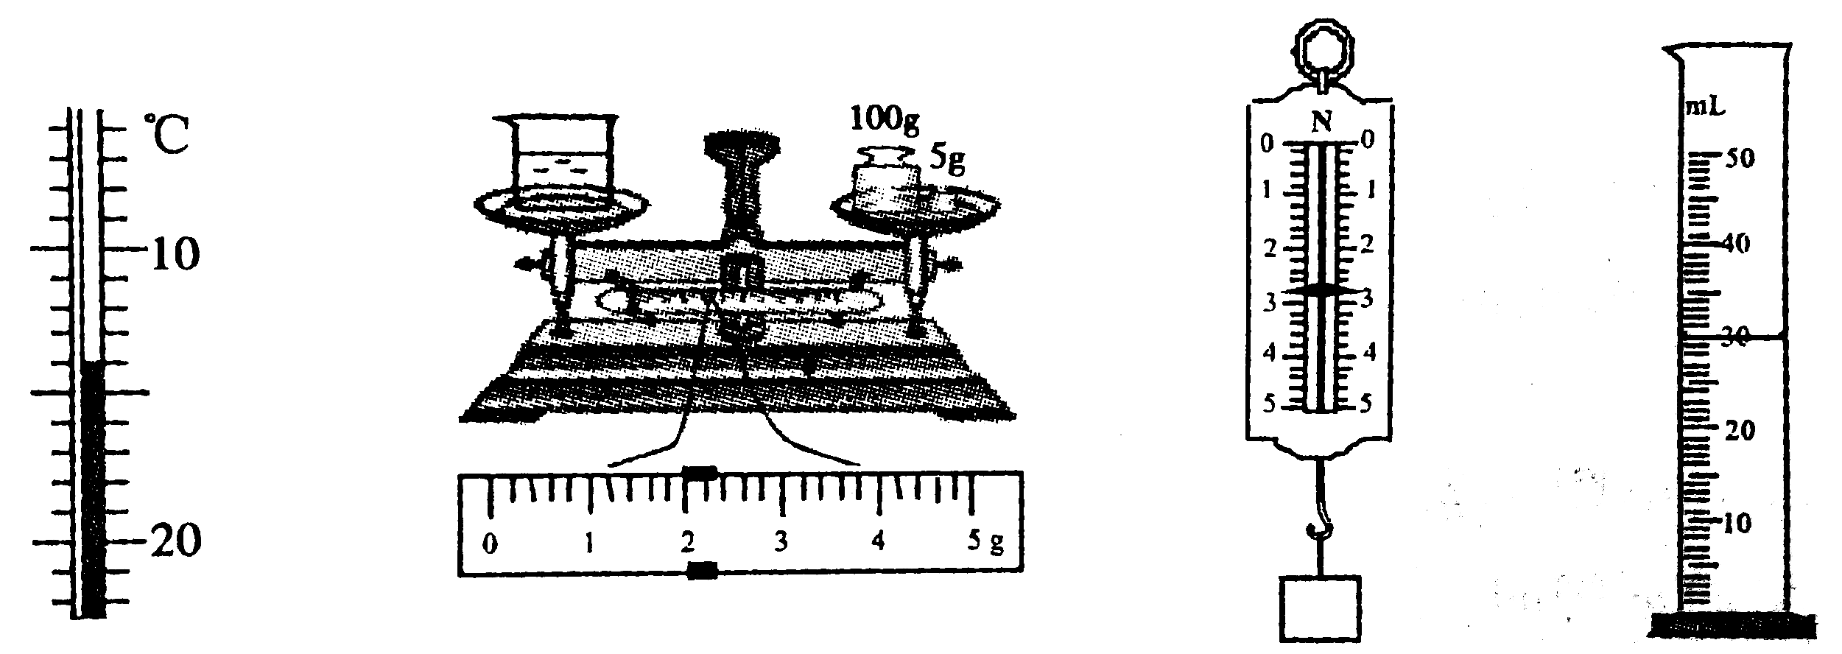

A．26℃ B．107g C．2.8N D．30ml
11. 如图所示，是模拟“云和雨”的实验装置，下列描述中不正确的是 ( )
A．酒精灯加热湿沙，加快水的汽化 B．烧杯里的“白雾”是水汽化成的水蒸气
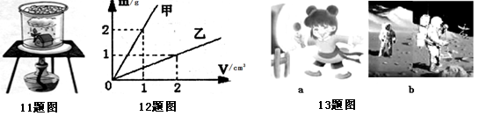
C．石棉网的作用是使烧杯底部受热均匀 D．冰块使水蒸气降温,液化成小水珠

12. 如图所示的甲、乙两种物质的质量m与体积V的关系图像。由图像可知，甲、乙两种物质的密度ρ_{甲}、ρ_{乙}和水的密度ρ_{水}之间的关系是 （ ）
A．ρ_{乙}> ρ_{水}>ρ_{甲} B．ρ_{乙}> ρ_{甲}>ρ_{水} C．ρ_{甲}> ρ_{水}>ρ_{乙} D．ρ_{水}>ρ_{甲}>ρ_{乙}
二、非选择题：（13——22题每空1分）
13．(3分)如图a说明声音是由物体的 产生的。常温下声音在空气中传播的速度约为 m/s，图b说明 中不能传声。
14．（2分）春天的一个中午，小文看到房顶上的雪，在阳光的照射下 热而熔化成水，流到房檐处又结成了冰锥．这说明房檐处气温应 0℃。（选填：小于，大于或等于）
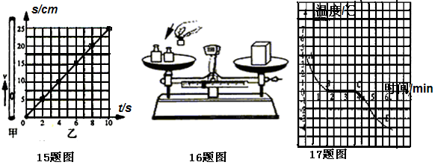
15.（2分）同学们用图甲玻璃管做了“测量气泡的速度”的实验，该实验的实验原理是 ；用测量的数据画出路程时间图像如图乙，分析乙图像中的信息可以得出的结论是 。

16．（2分）小光同学用托盘天平测量物体的质量，操作情况如右图所示， 其中错误的操作有：（1）______________ ___ ___________ _；
（2）______________ 。
17. （2分）如图，该图像为 的凝固图像，该物质凝固用时 min。
18. （3分）平静的水池，水深2m，月球到水面的距离为3.8×10⁵km。夜晚，池边的人在水中看到等大的月球的像，这是由于光的 现象而形成的 像，像与水面的距离 m。
19. （2分）如图a、b是两音叉的发声特点。其中音调高的是 ，c、d是同一音叉两次的发声特点，其中 的响度大。
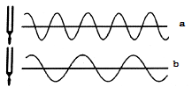
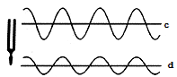

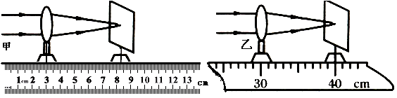
20.（4分）如图：把凸透镜正对着太阳光，在凸透镜的另一侧放一张白纸，调节凸透镜到白纸之间的距离，使白纸上出现最小最亮的光斑，这个光斑就是凸透镜的焦点。可以看出凸透镜对光有 作用。用直尺测出凸透镜到焦点的距离，即为焦距，甲凸透镜焦距为 。乙凸透镜焦距为 。焦距标志着透镜对光的 。
21.（2分）善于思考的小文学习了声和光的知识后，经过对比他发现：
声和光都够传递 和 。
22.（2分）一个质地均匀物体的质量是162g，若此物体的体积是180cm³，则该物质的密度是 g/ cm³，截去一半后密度为 kg/ m³。
23．（4分）发光点S发出光线经平面镜反射后，反射光线经过A点，请完成光路图。
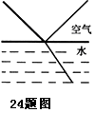
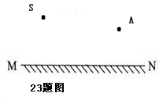

24．（4分）一束光从空气射向水面。用箭头标出图中光前进的方向；注明入射光线和折射光线。
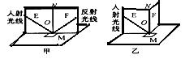
25.（7分）如图所示小文在进行“光的反射定律”的探究实验中，设计了如下实验。
⑴像图甲那样，把一小平面镜M平放在水平桌面上，把一个画有角度的白色硬纸板竖立在镜面上，白色硬纸板在此实验中的作用是a ________________ ；
B 。
⑵ ON垂直于镜面，先使E、F两块纸板处于同一平面，让入射光线沿纸板方向射向镜面上的点O，观察到反射光线的方向与入射光的方向_________（填“相同”或“不同”）。使入射角度变大，观察到反射角随着_______ __。
⑶多次直接读出入射角和反射角的大小,记录并比较两角大小可得，反射角________入射角。多次改变角度获取数据的目的是_______________________。
⑷把纸板F向前折或向后折，如图乙所示，F纸板上 （填“能”或“不能”）看到反射光线。
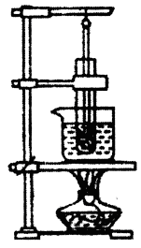
26.（10分）在学习“熔化和凝固”时，各小组实验器材如图有铁架台、酒精灯、铁圈、石棉网、温水、铁夹、烧杯、试管、碎冰、海波、石蜡和温度计等．
(1)请帮甲小组完成实验过程。
a.观察温度计的 和 ，选择合适的温度计。
b. 把—5℃左右的适量碎冰放入试管中，注意把温度计插在碎冰中时，不要碰到
或 ，再把试管插在烧杯里的水中加热，水温30℃左右，水量适当。探究冰的熔化。
c.每隔30s读取一次温度计示数，同时记录冰的物态。
(2)在c操作中，读取温度计示数时有哪些注意事项？（写出两条）

(3)善于发现问题的小文在试验中注意到，冰开始熔化时，温度计的液柱不动了，温度计还没有坏，这说明： 。
(4)乙小组用海波实验时发现：将装海波的试管从热水中拿出，海波不继续熔化了，将试管放入热水中，海波又能继续熔化。说明： 。
27．（10分)小文找到几枚5角的硬币，想知道是由什么金属做成的。
（1）他决定在实验室测量出它们的密度。他需要的测量工具有 。
（2）请帮他写出实验过程，并写出相应的表达式。

（3）请你帮他设计实验记录表格。

28. （5分)哈尔滨地铁1号线全长27.3km，全程大约运行0.5h，求：
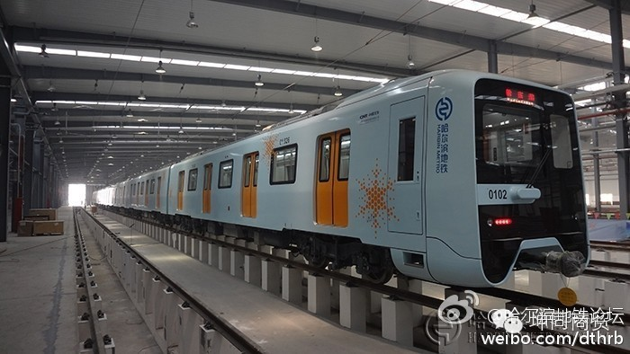
(1)地铁正常运行的平均速度？

(2)下雪天公共汽车在地面上行驶相同的路段大约1.5h， 结合本题和生活实际谈谈乘地铁出行的好处。

参考答案
1.A 2.C 3.D 4.B 5.A 6.C 7.C 8.D 9.D 10. A 11. B 12. C
13. 振动；340；真空
14.吸；小于
15. V=s/t ； 气泡的速度是2.5cm/s
16. 物体砝码放反了（右盘放物体左盘放砝码了） ； 用手拿砝码了
17.晶体(冰)；2
18.反射；虚；3.8×10⁸
19.a；c
20.会聚；5.30cm（±0.01cm）；10.0cm;折射本领
21.信息；能量
22. 0.9；0.9×10³
23.等距、垂直、虚线、方向各1分 24.箭头、文字各2分。
25. （1）a显示光路（1分），b探究反射光线与入射光线法线是否在同一平面上（1分）
（2）不同（1分），（入射角的增大而）增大（1分）
（3）等于（1分），使结论更具有普遍性 （1分）（使获得的结论更可靠）
（4）不能。（1分）
26.（1）a量程（1分）；分度值（1分） b容器底（1分）；容器壁（1分）
（2）待示数稳定后再读数，读数时感温泡要继续留在被测液体当中，视线与温度计液柱上表面相平。（三句话答出两句给2分）
（3）冰（晶体）熔化时，温度不变（2分）
（4）海波（晶体）熔化吸热（2分）
27.（1）天平、量筒（两个答全1分）（2）用调好的天平测出几枚硬币的质量m（1分）；用量筒测出适量水的体积V₁（1分）；将硬币放入量筒，浸没在水中，测出水和硬币的总体积V（1分）₂；取出硬币擦干，重复上述操作（1分）。 表达式：ρ=m/( V₂- V₁)（表达式1分）
（2）体现三次1分 有密度平均值且表格合并1分 体现体积直接测量1分
物理量有单位1分（如只体现一次测量而其他无误得2分）
28.（1）因为v₁=s/t₁ 所以v₁=27.3/0.5=54.6km/h (公式、代数、结果共3分)
 | 第一次 | 第二次 | 第三次 | 密度平均值/(kg/m³)
硬币的质量/kg
水的体积/m³
水和硬币总体积/m³
硬币体积/m³
硬币的密度/(kg/m³)
（2）t_{1 >} t₂所以乘地铁出行节省时间，（1分）
（或 v₂=s/t₂ 所以v₂=27.3/1.5=18.2km/h， v_{1 >} v₂所以乘地铁出行快速）
乘地铁更环保、节能等合理即可。（1分）

